Здоровьесберегающие технологии в ДОУ в условиях ФГОС
Помимо воспитательных и образовательных задач, Федеральный государственный образовательный стандарт (ФГОС) ставит обязательной целью сохранение и укрепление здоровья детей. Воспитатель следит за состоянием своих подопечных. Здоровые дети эффективнее усваивают знания и совершенствуют все виды умений. К сожалению, по статистическим данным, уровень здоровья дошкольников снижается к моменту выпуска из детского сада. А в школе ребят ждут большие нагрузки и период адаптации к новой среде. Поэтому педагоги ДОУ не только занимаются с детьми общеукрепляющими техниками, но и стремятся привить навыки здорового образа жизни.
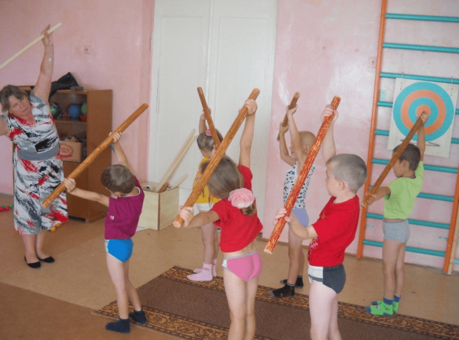
Воспитатель является для детей примером, прививает привычку к здоровому образу жизни и спорту
Выделяют следующие факторы риска, влияющие на здоровье детей:
применение на занятиях с дошкольниками методов и приёмов, не соответствующих их возрастным особенностям;
- неправильная организация образовательного процесса (без учёта норм и требований СанПиН);
- отсутствие контроля или недостаточное внимание к здоровью детей со стороны родителей.
Воспитатель планирует каждый режимный момент с учётом потребностей дошкольников. Педагогическая деятельность способствует развитию детей без излишних нагрузок и стрессовых ситуаций. Среда в ДОУ благотворно влияет на воспитанников, в ней раскрываются их интересы, формируются и совершенствуются способности. Это те условия, в которых здоровье ребёнка не страдает. А чтобы оно укреплялось и у дошкольников формировались привычки здорового образа жизни, педагог использует специальные технологии. Методиками по здоровьесозиданию воспитатель делится с родителями на консультациях и мастер-классах.
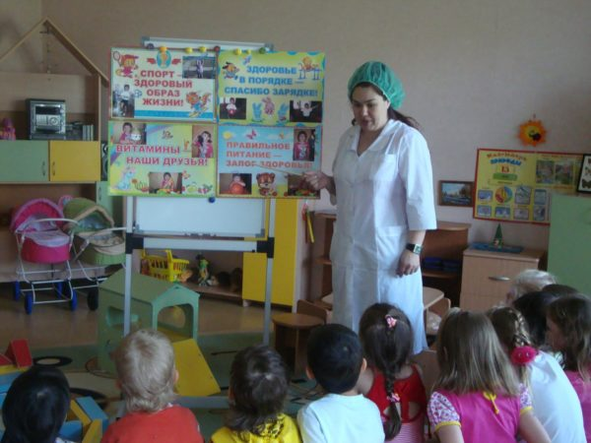
Забота о здоровье детей состоит и в привитии желания заботиться о своём организме, укреплять его
Здоровьесберегающие технологии — комплекс инструментов и методов по охране и стимулированию здоровья детей. Эти технологии охватывают большой диапазон направлений:
- осуществление образовательного процесса на основе санитарных норм и гигиенических требований,
- проведение диспансеризации,
- организация режима двигательной активности,
- рациональное питание,
- контроль за психическим состоянием и психологическая поддержка.
Существует стереотип, что здоровьесберегающие технологии используют в своей работе только физкультурные руководители. Это не так. Забота о здоровье детей — общая задача работников ДОУ. Здоровьесберегающие технологии внедряют воспитатели, музыкальный руководитель, логопед, психолог, медицинская сестра, педагоги дополнительного образования.
У физкультурного руководителя широкий выбор возможностей внедрять здоровьесберегающие технологии

